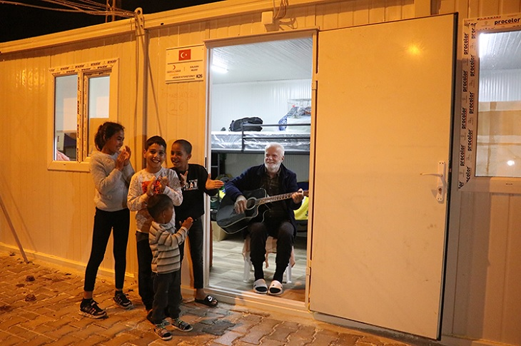
Grup Adı
Grup Üyeleri ve Görevleri | Kamp Yöneticisi:  İletişim Sorumlusu:  Sosyal Hizmetler:  Güvenlik Sorumlusu:
Konu | Gürültü Şikâyeti
Raporlayan Kişi | Moderatör:  Raportör:
Açıklama | Gece saat 12’yi geçmesine rağmen birkaç çadırda hâlâ yüksek sesle müzik çalıyor, kahkahalar yükseliyor. Diğer çadırlarda bebekler uyanıyor, yaşlılar uyuyamıyor. Sinirlenen birkaç kişi şikâyet etmeye gidiyor. Kampı yöneten ekip bu duruma müdahale etmek zorunda kalıyor.  -Gürültü yapanlara nasıl yaklaşılmalı?  -Ortak yaşamda saygı neden önemlidir?  -Bu tür kurallar sizce baştan belirlenmeli miydi?  -Nasıl bir çözüm bulurdunuz?  -Bu sorunun bir daha yaşanmaması için ne yapabiliriz?
Öneriler ve Kararlar (Senaryoya uygun olarak gruplar çözüm önerilerini tartışıp sunar.)

